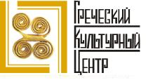
ΦΙΣΤΙΚΙ ΑΙΓΙΝΗΣ
Είδος: Ντοκιμαντέρ
Έτος: 2010
Διάρκεια: 50’
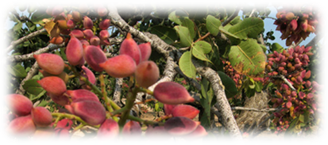
Το ντοκιμαντέρ παρακολουθεί την ιστορία της άφιξης και της διάδοσης του δένδρου στο νησί, την καλλιέργεια της φιστικιάς σε όλα τα στάδια, τους εχθρούς της, την επεξεργασία του καρπού της, την προστασία του. Παρουσιάζει επίσης την ιστορία του, τους ανθρώπους πίσω από αυτό, την διαδικασία παραγωγής του, τα τεράστια προβλήματα που το απειλούν. Οι συνεντεύξεις είναι επίσης πολλές, μιλούν οι: Χιτζανίδου, Φορτούνας, Λάκκος, Μουτσάτσος, Σταμπουλής, Ασπέ, Άρης Κονιδάρης και Γρηγόρης Κονιδάρης, ο εφευρέτης όλων των μηχανών που επεξεργάζονται το φιστίκι: της αποφλοιωτικής μηχανής και του σπαστήρα, ο οποίος είναι μια παγκόσμια μυστική πατέντα.
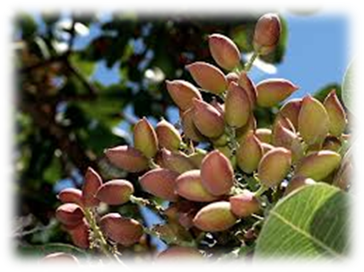
Σενάριο: Ηρώ Διαμαντούρου
Σκηνοθεσία: Νίκος Αλπαντάκης
Η ταινία είναι αφιερωμένη στη μνήμη του Γρηγόρη Κονιδάρη (1926-2010).
Το φιστίκι είναι το επώνυμο προϊόν της Αίγινας, που έχει δώσει το όνομά της στον ξηρό αυτό καρπό (φιστίκι Αιγίνης). Η καλλιέργεια της φιστικιάς είναι η μοναδική αξιόλογη καλλιέργεια στο νησί και καταλαμβάνει σχεδόν όλη τη βορειοδυτική πεδινή πλευρά του νησιού!
Πότε ξεκίνησε η ιστορία;
Οι πρώτες φιστικιές ήρθαν στην Αίγινα στα τέλη του 19ου αιώνα και αρκετές φιστικιές φυτεύτηκαν στο νησί μεταξύ 1920 και 1940, αφού είχε ήδη παρατηρηθεί η καλή εδαφική προσαρμογή του δένδρου και η δυνατότητα προσπορισμού αξιόλογου εισοδήματος.
Η καλλιέργεια της φιστικιάς στήριξε σε μεγάλο βαθμό την οικονομία του νησιού, το οποίο δεν έχει ιδιαίτερους πλουτοπαραγωγικούς πόρους. Ακόμα και σήμερα, η συμβολή της στο εισόδημα του νησιού είναι μεγάλη και το κύκλωμα καλλιέργειας –τυποποίησης –εμπορίας δίνει εργασία σε πολλούς Αιγινήτες. Μεγαλύτερης σημασίας είναι όμως η συμβολή της στη διατήρηση του χαρακτήρα του νησιού, αφού η καλλιέργεια απέτρεψε την ολοκληρωτική οικοπεδοποίηση και τη μετατροπή του νησιού σε προάστιο της Αθήνας.
Γιατί το φιστίκι είναι μοναδικό;
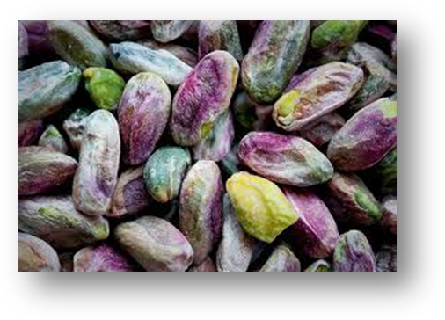
Το "φιστίκι Αιγίνης" είναι από το 1994 προϊόν Π.Ο.Π. (Προστατευόμενης Ονομασίας Προέλευσης), για να προστατευτεί από τον αθέμιτο ανταγωνισμό. Πρόκειται πράγματι για ένα μοναδικό προϊόν, αφού ένας σπάνιος συνδυασμός ικανού αριθμού παραγόντων του δίνουν τα ιδιαίτερα χαρακτηριστικά που το έχουν καταστήσει διάσημο. Η πρώτη θέση πρέπει να αναζητηθεί στο ξηροθερμικό περιβάλλον του νησιού και στη γειτνίαση της θάλασσας. Συμβάλλουν επίσης το σχετικά άγονο έδαφος, η ημιξηρική καλλιέργεια, η περιορισμένη χρήση λιπασμάτων, η χαμηλή υγρασία και η μικρή παραγωγικότητα, ώστε να παράγεται ένα πραγματικά ευγενές προϊόν, με μεγάλη περιεκτικότητα αποθησαυριστικών όσο και υγιεινών ουσιών. Η ξήρανση στον ήλιο ενδυναμώνει εντυπωσιακά τις οργανοληπτικές ιδιότητες του καρπού. Το φιστίκι Αιγίνης είναι πάντα και το προϊόν που παίρνει μαζί του ο επισκέπτης του νησιού.
Τι καλό έχει το φιστίκι;
Τα φιστίκια χαρακτηρίζονται σαν μια σούπερ, συμπυκνωμένη τροφή. Είναι από τα λίγα τρόφιμα τα οποία σε μικρή ποσότητα μας δίνουν πληθώρα ευεργετικών συστατικών. Πιο συγκεκριμένα, μια μόλις χούφτα καλύπτει ένα σημαντικό ποσοστό των ημερήσιων αναγκών σε ενέργεια, καλά μονοακόρεστα λιπαρά οξέα, φυτικές ίνες, βιταμίνες (ιδιαιτέρως το συμπλέγματος Β), μέταλλα και ευεργετικά αντιοξειδωτικά συστατικά.
Έχουν υψηλή περιεκτικότητα σε φυτικές στερόλες, ουσίες που αποδεδειγμένα σήμερα μπορούν να συμβάλλουν στη μείωση της χοληστερόλης. Αντιοξειδωτικά, τα οποία γνωρίζουμε ότι μας προστατεύουν από τη γήρανση και νοσήματα όπως τα καρδιαγγειακά. Βιταμίνης Β6, η οποία μειώνει τα επίπεδα της ουσίας ομοκυστείνης, μιας ουσίας που σχετίζεται με την εμφάνιση αθηρωματικών πλακών και αρτηριοσκλήρυνσης. Κι όλα αυτά με μόλις 170 θερμίδες ανά μερίδα περίπου 30 γραμμαρίων! Μπορούμε δηλαδή να καλύπτουμε ένα σημαντικό μέρος των ημερησίων αναγκών μας σε θρεπτικά συστατικά με φυσικό τρόπο, ειδικά αν τα απολαμβάνουμε άψητα και ανάλατα.
Η εμπορία του φιστικιού Αιγίνης
Το 2006 η παγκόσμια παραγωγή φιστικιού Αιγίνης ήταν 382.000 μετρικοί τόνοι, εκ των οποίων το Ιράν παρήγαγε 190000 τόνους, οι ΗΠΑ 95.000 και η Τουρκία 90000 τόνους. Η συνολική παραγωγή των φιστικιών Αιγίνης στην Ελλάδα κυμαίνεται συνήθως στους 8000-10000 τόνους ετησίως. Την περασμένη χρονιά ήταν μειωμένη λόγω κλιματολογικών συνθηκών, ενώ παρουσιάσθηκε ένα μεγάλο ποσοστό από κλειστά φιστίκια, που προήλθε από τις χαμηλές θερμοκρασίες της άνοιξης.
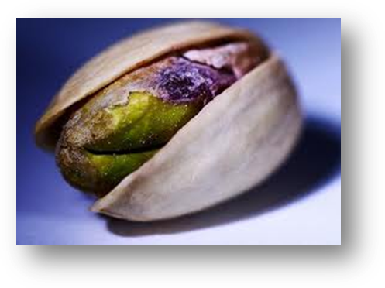
Σύμφωνα με στοιχεία με τα στοιχεία της Κλαδικής μελέτης για τους ξηρούς καρπούς (2009) η κατανάλωση ξηρών καρπών σημείωσε αύξηση την περίοδο, 1994-2008 με μέσο ρυθμό αύξησης 4,0%. Το 2008 τα φιστίκια Αιγίνης κάλυψαν το 12,2% της κατανάλωσης ξηρών καρπών στη χώρα μας. Το ύψος των εισαγωγών σε φιστίκια ανέρχεται περίπου σε 2,5-3000 τόνους με κυριότερη χώρα εισαγωγής τις ΗΠΑ, ενώ γίνονται εξαγωγές 1000-1300 τόνων ετησίως κυρίως σε χώρες της Ευρωπαϊκής Ένωσης.
Οι τιμές παραγωγού που επικρατούν στα ανοιχτά φιστίκια είναι 7,5 -10€ το κιλό, ενώ των κλειστών έχει 3-4€ το κιλό. Στην λιανική οι τιμές που επικρατούν είναι 13,5- 14€ το κιλό. Υπολογίζεται ότι από ένα στρέμμα φιστικιών Αιγίνης η ακαθάριστη πρόσοδος είναι 1500-2000€/ στρέμμα δηλαδή μπορεί να δίνει 800-1300€ το στρέμμα καθαρό κέρδος..
Η φιστικιά καλλιεργείται σε πολλά μέρη της Ελλάδος και η εμπορία των καρπών γίνεται από συνεταιρισμούς αλλά και ιδιωτικές επιχειρήσεις ξηρών καρπών.
Ο Αγροτικός Συνεταιρισμός Φιστικοπαραγωγών Αιγίνης περιλαμβάνει 350 μέλη με μία μέση συνολική παραγωγή που κυμαίνεται ανάλογα με την χρονιά από-200- 700 τόνους. Ο συνεταιρισμός αυτός το φιστίκι που παράγει είναι ΠΟΠ και πετυχαίνει πολύ καλές τιμές λόγω της τυποποίησης και συσκευασίας.
Ο Συνεταιρισμός Μαρκοπούλου επίσης παράγει και εμπορεύεται το φιστίκι σαν προιόν ΠΟΠ.
Ο Αγροτικός Συνεταιρισμός Φιστικοπαραγωγών Φλώρινας εφαρμόζει αυστηρούς κανόνες από την παραλαβή μέχρι την εμπορία για να διασφαλίσει την καλή φήμη του προϊόντος.
Επίσης ο Συνεταιρισμός Μάκρης Φθιώτιδας είναι επίσης ένας δραστήριος συνεταιρισμός που δραστηριοποιείται στην παραγωγή και εμπορία του φιστικιού Αιγίνης σαν προιόν ΠΟΠ.
Επίσης στον τομέα της εμπορίας του φιστικιού Αιγίνης δραστηριοποιούνται και πολλές εμπορικές επιχειρήσεις εκ των οποίων οι περισσότερες είναι μικρές επιχειρήσεις.

http://www.back-to-nature.gr/2013/01/pistacia-vera.html
http://www.prasinizo.gr/paradosi/paradosiaka-proionta/198-fistiki-aiginis
Where can you buy the Aegina Pistachio DVD
An English subtitled version of the DVD will be ready in June 2011. In Greek you can find it in the following places:
Lychnari Boookstore
Kentro Typou Boookstore

